PASTOR Sébastien Option : électronique
LEPREUX Julien Groupe : D

Nono le robot

13/04/2004

Le but de notre projet tutoré est de créer un robot en vue de faire une compétition entre différents départements GEII de France, qui ce passera à Vierzon.
Elle se déroulera sous forme de passage simultané de deux robots qui doivent évoluer de façon autonome, c'est-à-dire sans aucune aide extérieur.
Pour la compétition il faudra obéir à certaines règles imposées par le comité d’organisation qui sont :
- Le robot sera construit avec un kit imposé par le règlement, qui comprend le châssis, les moteurs et la batterie.
- Le robot doit être capable de suivre la piste le plus rapidement possible tout en respectant les priorités à droites pour éviter les risques de collisions.
- A la fin de la piste il y a deux barrières espacées de 20 cm et le robot doit réussir à faire tomber la première sans toucher à la seconde.
- Le but est de finir le premier en respectant les règles, car en cas contraire le robot qui ne les respecte se verra pénalisé, la pénalité étant un rajout de temps.

Le robot est constitué de deux parties, une partie imposée par le règlement et l’autre libre.
La partie imposée par le règlement est constituée du châssis, des moteurs et de la batterie.
La partie libre est constituée de tous ce qui est électronique, disposition des capteurs de piste, de fin de course, du sonar, sans que le robot une fois terminé ne dépasse pas 40cm de longueur et 30 cm de largeur.

Partie imposée par le règlement :
Elle regroupe la partie mécanique et la batterie.

Voici le châssis utilisé pour le robot dont les dimensions sont :
240mm*240mm*70mm
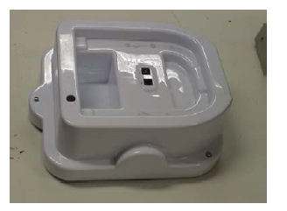

On utilise deux moteurs à courant continu alimentés avec une tension nominale de 12V, pour une vitesse de 2640tr/mm.
Ils ont un courant en charge nominale de 1.45A.
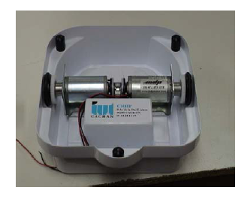

Le robot est alimenté par une batterie au plomb de 12V, avec une capacité de 1.2Ah. Le constructeur est YUASA, la référence constructeur est NP1.2-12.

Partie libre :
Elle regroupe la partie électronique du robot.
Le but cette partie est de faire suivre au robot une ligne, qui est en fait une bande réfléchissante, le plus rapidement possible en respectant les priorités à droite, est en ne faisant tombé que la première barre.
Pour cela on va utiliser un microcontrôleur, le PIC 16F877 pour coordonner les différentes tâches que doit effectuer le robot.
Pour le suivit de la ligne on utilise trois capteurs qui sont des phototransistors.
On va utiliser deux capteurs supplémentaires pour détecter les raccourcis et les croisements.
On utilise un télémètre à ultrason pour les priorités à droite.
Pour les moteurs on utilise des commandes motrices L6203.

Pour la conception de la carte on utilise les logiciels de CAO ISIS et ARES. Avec ISIS on dessine le schéma de câblage et avec ARES on place les composants et on fait le routage de la plaque. (voir annexe)

La plaque comporte le microcontrôleur PIC 16F877 représenté si dessous :

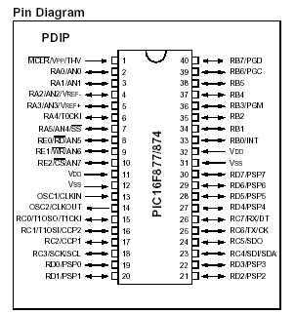

Le microcontrôleur est relié à un quartz de 4MHz car il fonctionne avec cette même fréquence, son schéma de câblage est représenté si dessous :

Pour pouvoir programmer notre microcontrôleur on utilise le logiciel MPLAB au travers de la liaison ICD, dont on représente le câblage :

Le microcontrôleur est alimenté en 5V alors que les moteurs sont alimentés en 12V, c’est pourquoi ont utilise un régulateur qui va permettre de générer une tension de 5V :

Pour contrôler les moteurs à l’aide du PIC on utilise deux commandes motrices, une pour le côté droit et une pour le gauche. Cela va servir à contrôler la vitesse du moteur. C'est-à-dire de faire en sorte que le prenne correctement les virages à l’aide d’une correction que l’on déterminera en programmation selon les capteurs.
Le boîtier est de ces commandes est représenté si dessous :

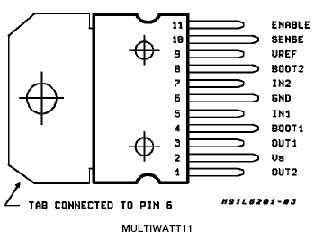

A l’aide de la documentation trouvée sur Internet on détermine le schéma de câblage de ces commandes :

Pour le suivit de la piste on utilise 3 capteurs et on utilise 2 autres capteur pour la détection des croisements et des raccourcis. Pour le montage des capteurs on crée une carte ou l’on va disposer les capteurs et les câblés.
On va utiliser des capteurs OPB704 dons la représentation et donnée ci-dessous :

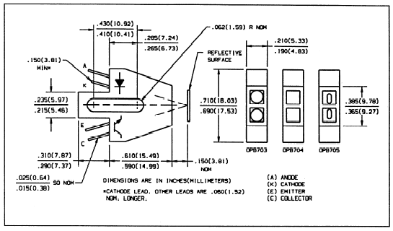

Ces capteur sont alimentés en +5V. Et voici leur schéma de câblage sur la plaque :

C’est un projet dans lequel il faut s’investir et être motivé.
Il est intéressant car c’est un travail en équipe, chez nous il y a 5 équipes et chaque équipe se doit de réaliser son propre robot autant dans la partie programmation que fabrication comme l’implantation des différents capteurs ou la décoration.
Enfin il faut se servir de sa tête pour trouver la panne, car bien souvent le robot
ne réagit pas comme prévus, à cause d’une mauvaise correction des capteurs, ou alors un faux contact au niveau des soudures, notre plus gros problème a été les commandes motrices qui ne faisait que griller.
A part ça se fut un très bon projet où c’est bien amusé, et maintenant on verra bien ce que ça donne au concours.

Nous tenons à remercier tous les professeurs qui ont pu nous éclairer et surtout M.ARLOTTO et M.PIGNOL qui furent des tuteurs forts sympathiques, ainsi que notre magasinier qui a bien voulu accepter l’absence de bon de commande tout au long de cette année.

